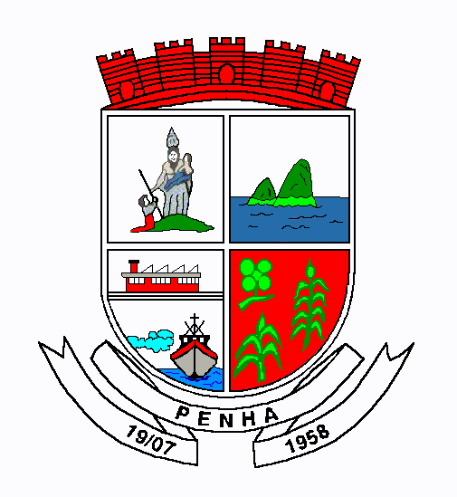

ATA DA 10ª AUDIÊNCIA PÚBLICA DO CONSELHO MUNICIPAL DA CIDADE DE PENHA
-2024-

Aos vinte e dois dias do mês de outubro do ano de dois mil e vinte e quatro, às dezenove horas, nas dependências da Câmara de Vereadores do Município de Penha, situada na Avenida Prefeito Eugênio Krause, número noventa e quatro, centro, na cidade de Penha/SC, reuniram-se os membros do Conselho Municipal da Cidade de Penha e membros da população em geral para participarem da 10ª Audiência Pública de 2024. Iniciando a abertura da reunião, a Sra. Camila, Presidente deste Conselho, agradeceu a presença de todos, avisou que estamos ao vivo pelo Youtube da Prefeitura. Após abriu a referida audiência pública, que tem como pauta o Protocolo 8.432/2024 de SDB Comércio de Alimentos Ltda., para apresentação do RIV do empreendimento Fort Atacadista localizado à Rodovia Estadual João Batista Sérgio Murad – Rua Abílio de Souza, no Bairro Praia de Armação do Itapocorói, Penha/SC. Passando a palavra as representantes da empresa, Senhoras Silvia e Amanda para darem início a apresentação. Sendo assim a Sra. Silvia, cumprimentou a todos os presentes e fez uma breve apresentação sobre o Grupo Pereira. Após passou a palavra a Sr. Amanda, engenheira responsável técnica pelo estudo de impacto de vizinhança. Sendo um empreendimento comercial mercado atacadista, tendo um galpão com 8.505,00 metros quadrados, a área total do terreno tem 13.019,00 metros quadrados. Demonstrou em mapas a localização e características. Apresentou a mobilidade urbana, o quadro de requisitos legais, as garagens, a classificação das vias. O projeto urbanístico. Os acessos, arborizações, paisagismo. Apresentou a justificativa para o empreendimento, as delimitações das áreas de influências, a estimativa populacional. A questão de água, onde terão 13,3m³ por dia, onde tem a Águas de penha que atendem a região. Sobre o esgotamento sanitário, terão uma estação de tratamento de esgoto própria, onde serão 10m³ por dia de geração de efluentes. Contam com drenagem e energia elétrica. Em relação a resíduos já possuem a viabilidade da Recicle, porém o empreendimento conta com coleta de empresa terceirizada que faz a gestão do resíduo orgânico, rejeito e reciclado. Possui a DANC, por ser uma atividade passível de licenciamento, sendo um supermercado e tendo a dispensa de licenciamento, onde o IMAP já emitiu. Também já tem a autorização de terraplanagem também emitido pelo Meio Ambiente. Sistema viário. Equipamentos comunitários. Áreas de interesses, patrimônios culturais e arqueológicos, onde não tem nenhum sítio arqueológico e nenhum bem tombado nessa região, onde o mais próximo está a 2,4 quilômetros. Sendo assim foram feitos os diagnósticos da área e apresentados os impactos. Onde todos empreendimentos possuem impactos positivos e negativos. Normalmente em uma implantação de um empreendimento tem mais impactos negativos, porém o impacto da obra é bem pequeno, pois o cronograma é curto. Porém, depois na operação cum um tempo indeterminado a gente tem um tempo muito maior e os impactos são muito mais positivos do que negativos. Porém, temos alguns impactos negativos, e medidas para mitigar estes impactos negativos e potencializar os positivos. Os negativos, temos a geração do nível de ruído e como medidas limitação de horários de construção. O controle e manutenção dos equipamentos, fazer menos barulho e tapumes durante as obras para reduzir os ruídos. A circulação e aumento de tráfego de veículos pesados na rodovia. Teremos um controle da carga, a sinalização, planejamento dos horários, evitar horários de pico. E vai ser feito tudo dentro do empreendimento, não vai ter veículos na rua, principalmente na Rua Abílio de Souza, atrapalhando o fluxo, sendo tudo dentro do terreno. Com relação a qualidade do ar. Teremos esse impacto com relação a queima de combustíveis dos equipamentos que serão utilizados; Como medida teremos o controle do teor de umidade do solo, cobertura das cargas dos veículos e utilização de tapumes. Com relação aos resíduos sólidos da construção civil. Teremos um gerenciamento de resíduos durante toda a obra, destinação correta com certificado de destinação dos resíduos. Com relação ao efluente líquido. Como medida teremos a manutenção preventiva com a conscientização dos trabalhadores. E com relação aos efluentes a gente vai utilizar banheiro químico com destinação adequada ou se for o caso vai ter fossa, filtro e sumidouro. Com relação a outros impactos, vamos ter risco de acidentes operacionais, interferência sobre a infraestrutura urbana, geração de empregos e rendas, sempre estimulando a mão de obra local com treinamentos, assim que possíveis, movimentação do comércio varejista e aumento da arrecadação tributária. Isso foi com relação na implantação. E os impactos com relação a operação. Teremos impactos com relação a ventilação, iluminação natural e sombreamento, mas como é um empreendimento de altura baixa a gente entende que não vai afetar a vizinhança, não vai ter sombreamento nas residências, além do baixo gabarito. Então a gente entende que o impacto é pequeno. O ambiente paisagístico, então vai ter alteração na paisagem, mas pra isso vai ser feito um projeto paisagístico, com foco na valorização do ambiente com árvores pra melhorar a questão paisagística. Empregos diretos e indiretos. Vai ter a contratação de mão de obra local. Onde o Fort já executa o feirão de empregos junto a Prefeitura pra estimular a mão der obra local. Outros impactos. A geração e tráfego. O nível de ruído. A valorização imobiliária. Só lembrando que impactos podem ser positivos e negativos. Movimentação do comércio varejista. Demandas por equipamentos públicos. Aumento da sensação de segurança e bem estar. Geração de impostos. E os efeitos nos programas governamentais. Temos a geração de impactos positivos versos negativos. E a gente vê que tem mais impactos positivos do que negativos. Conclusão: - A gente entende que tem que seguir as diretrizes urbanas do local, então seguir o Plano Diretor. Seguir o que foi planejado praquela região e obviamente mitigar os impactos da melhor forma possível. Então o projeto tem uma localização estratégica com boa infraestrutura viária e prevê melhorias no entorno. Como a questão da iluminação, as calçadas e a segurança do local. Então a gente entende que é um empreendimento viável que vai trazer benefícios a comunidade desde que siga essas recomendações dessas medidas mitigadoras. Agradeceu e ficou a disposição. O Estudo de Impacto de Vizinhança, apresentado, fará parte desta ata. Posteriormente a Sra. Camila, agradeceu pela apresentação e disse que uma empresa que vem pra penha prometendo 300 empregos diretos e indiretos e quarenta milhões em investimentos só pode ser muito bem vinda. Penha crescendo e a gente vem trabalhando muito para o desenvolvimento da cidade e isso só agrega valor. Em seguida abriu a palavra aos conselheiros. O Sr. Maurílio Leite, parabenizou a empresa dizendo que aquele local precisa desse tipo de empreendimento. O Sr. Ângelo, perguntou quantas vagas de estacionamento terá o empreendimento? Sendo respondido pela Sra. Amanda, que terá 102 vagas cobertas, 43 descobertas, totalizando 145 vagas para carros e 16 vagas para motos. O Sr. Everaldo, parabenizou o empreendimento por acreditar no potencial do município. Gostaria de fazer duas colocações. Uma que foi falado que não tem transporte coletivo. E o município tem e é gratuito, onde a Prefeitura paga o transporte coletivo. E outra situação é com relação a abertura da Rua Abílio de Souza, pois vai melhorar muito a mobilidade urbana daquela região. Pois ela já foi aberta uma vez e vieram a fechar e todo fluxo ali é jogado para a Rua Alfredo Brunetti. Então com a abertura dessa visa vai melhorar bastante a mobilidade urbana ali na região. A Sra. Camila, pediu ao Sra. Alisson, que verificasse se teria alguma pergunta, algum comentário no Youtube. Sendo respondido que não. Finalizando a Sra. Camila, agradeceu ao Fort Atacadista e que sejam bem vindos a nossa Cidade, falou ainda que a votação desse RIV será no dia 29/10. Ainda agradeceu aos conselheiros, aos funcionários dessa Casa, e deu por encerrada a audiência Pública em questão, e este Secretario lavrou esta ata que segue assinada por mim e a Sra. Presidente.

Camila Luchtenberg Maurílio Pedro Leite
Presidente Secretario

